Головко Елена Константиновна
МБУ ДО "Центр внешкольной работы
Промышленного района г. Ставрополя"
Отдел «Жар-птица»
Педагог дополнительного образования

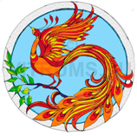
Викторина ко дню космонавтики: «Таинственный космос»
Пояснительная записка
2021 год объявлен Годом науки и технологий в Российской Федерации. В этот год развитию инновационных технологий, привлечению молодых людей в область науки, повышению вовлеченности научных центров в реализацию Стратегии научно-технического развития России будет уделяться особое внимание в освоение космоса.
Несмотря на научный прогресс последних лет, в глубинах космоса по-прежнему остается много неизведанного. Поэтому космические агентства и компании во всем мире постоянно разрабатывают новые технологии, которые сделают возможными межзвездные путешествия и жизнь в невесомости.
Данная разработка направлена к 60-летию со дня полета Юрия Алексеевича Гагарина в космос. Полет Ю.А. Гагарина вошел в историю как выдающееся научно-техническое достижение нашего государства, как триумф не только российской космонавтики, но и всего человечества и положил начало освоению человеком открытого космоса.
В честь этого события день полета Ю.А. Гагарина – 12 апреля, был объявлен праздником – Днем космонавтики. Старт корабля «Восток» – это одно из величайших событий не только ХХ века, но и всей истории цивилизации. Прорыв в космос навсегда останется символом человеческого мужества, стремления к познанию, к прогрессу. И для нашей страны это событие стало поистине национальным триумфом, который сплотил и объединил тогда весь народ.
Именно наша страна, пережившая разрушительную войну, тяжелейшие трудности, испытания, смогла реализовать этот беспримерный проект. Он состоялся благодаря таланту и усилиям сотен тысяч людей: ученых, конструкторов, инженеров, рабочих, военнослужащих. Об их подвиге мы должны помнить и передавать эту гордость и память будущим поколениям.
Дети не имеют достаточных знаний о космосе, поэтому необходимо расширять представления о космосе. Эта тема очень интересна и увлекательна. В данной разработке дети получат представления о космосе, узнают о Вселенной, о планетах Солнечной системы, созвездиях, и многом другом. Дети эмоционально воспринимают окружающую действительность, у них появляется чувство восхищения и гордости за знаменитых людей нашей страны и ее историю. Дети охотно делятся со сверстниками и взрослыми своими знаниями и впечатлениями об услышанной информации, проявляя патриотические чувства к происходящим событиям.
Нравственно-патриотическое воспитание – сложный длительный процесс, он не может проходить от случая к случаю. Значимых результатов можно достичь только систематической работой. Ведь мы живем в стране с такой богатой историей и традициями! Любим нашу Родину и мыслим, чтобы наши обучающиеся тоже ее любили. Гордимся, что имеем отношение к таким важным историческим событиям, как освоение космоса. Воспитываем обучающихся на лучших традициях нашего народа, тем самым мотивируем их на проявление чувства гордости к нашему героическому прошлому.
Значимость представленной работы состоит в том, что её может использовать в своей деятельности любой творческий педагог, адаптировав содержание викторины к условиям своего образовательного учреждения и возможности взаимодействия в социуме.

Тема: Викторина «Таинственный космос».
Цель: формирование представлений о космосе, способствующих познавательной и творческой деятельности обучающихся.
Задачи: расширение знаний детей о космосе, воспитание чувства патриотизма и гражданственности.
Участники: обучающиеся 7-10 лет.

Ход мероприятия:

Педагог: Добрый день, ребята! Я очень рада видеть вас. Давайте улыбнемся друг другу. Мне приятно видеть ваши лица, ваши улыбки и думаю, что занятие принесёт нам всем радость общения друг с другом. Вы многое узнаете и многому научитесь.
- Какой праздник 12 апреля отмечает наша страна? (ответы детей)
-Правильно, это День космонавтики! Придумайте слова, созвучные с темой «Космос».
Дети: (соблюдая очередность, произносят слова: небо, звезда, Солнце, станция, экипаж, Луна, созвездие, невесомость, космонавт, скафандр, Земля, ракета, планета, спутник, орбита, Гагарин, полёт, корабль).
Педагог: В этот день, 60 лет назад, произошло величайшее событие века – человек в космосе!
Эта весть заставила весь мир 12 апреля 1961 года смотреть на небо, усыпанное звёздами, покрытое облаками, или сияющее в лучах солнца, по-особенному. Именно в этот день гражданин нашей страны, Юрий Алексеевич Гагарин, на космическом корабле «Восток-1» совершил первый в истории человечества полёт в космос.
Старт корабля «Восток-1» с космонавтом на борту был произведен в 09:07 12 апреля 1961 года по московскому времени с космодрома Байконур.
Выполнив один оборот вокруг Земли в 10:55:34 на 108 минуте, корабль завершил плановый полет. Время полёта 108 минут или, 1 час 48 мин. Его позывные – «Я – Кедр» – узнала вся Земля.
По решению Международной федерации авиационного спорта с 1968 года 12 апреля отмечается, как Всемирный день авиации и космонавтики.
Мы с вами сегодня проведем интересную викторину, из которой вы узнаете много нового, что связано с « Космосом».
Викторина – это игра, заключающаяся в ответах на устные или письменные вопросы из различных областей знания. Конечно же, сегодня все вопросы будут посвящены нашей праздничной дате «Дню космонавтике». Давайте начнем!!! «Поехали!!!» (педагог по каждому заданию дает пояснение).
- Конкурс «Загадки»
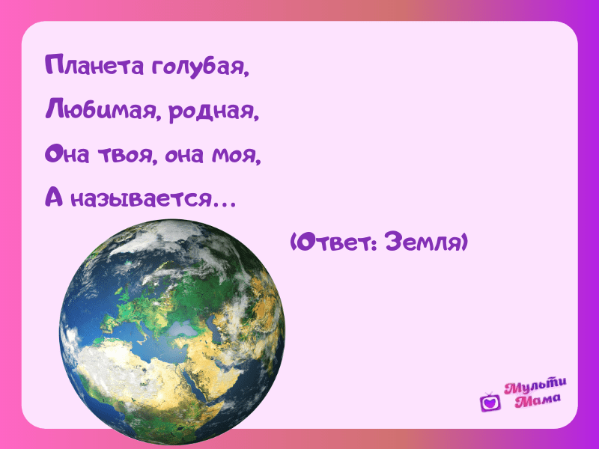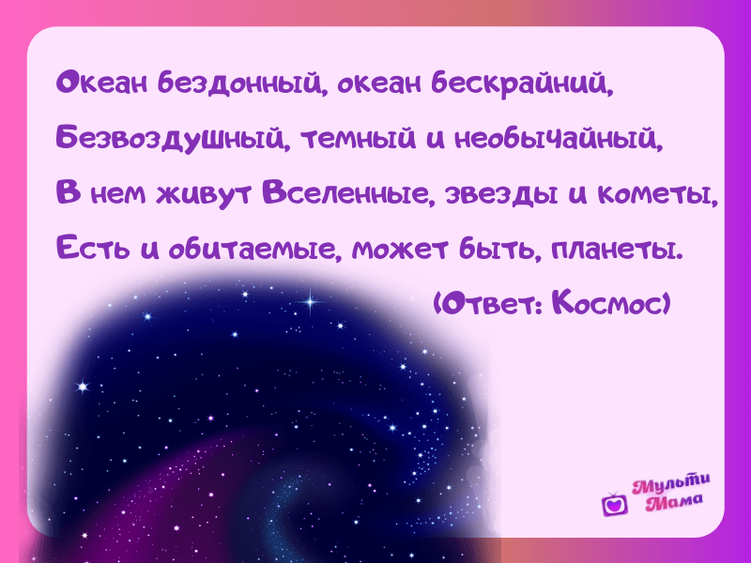
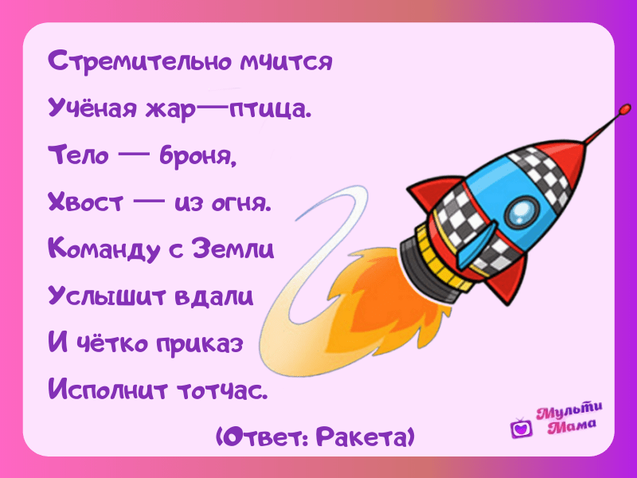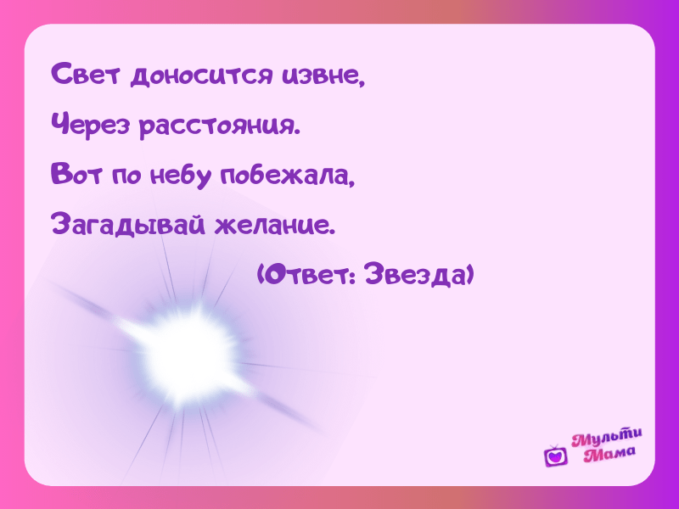
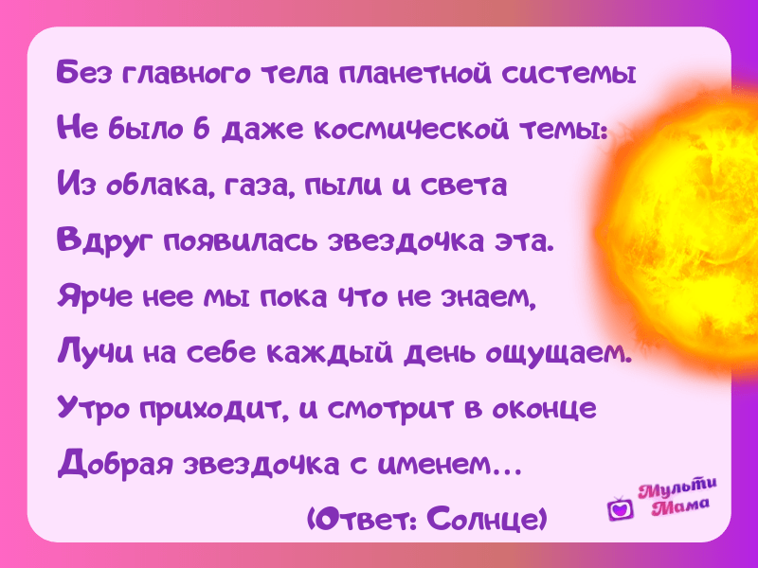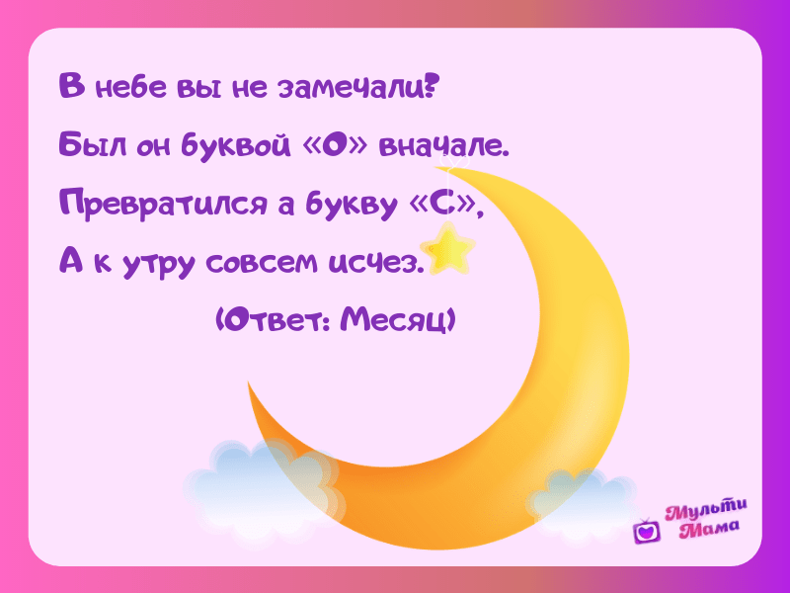
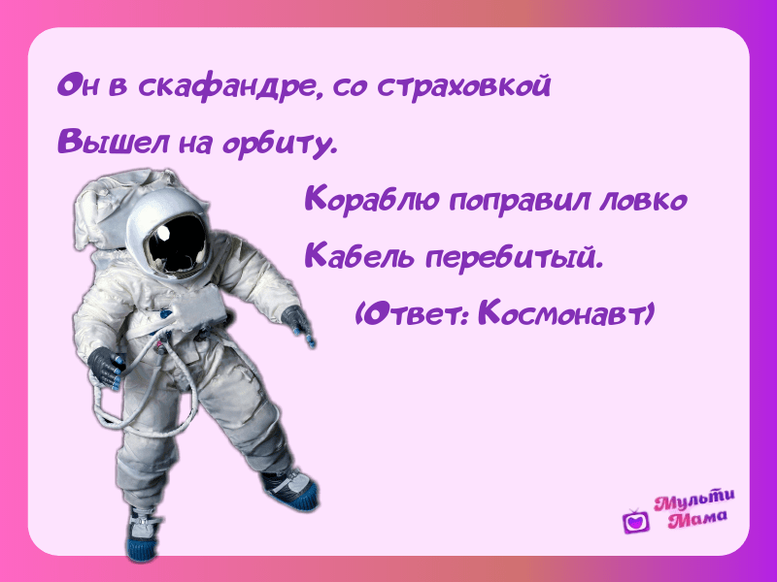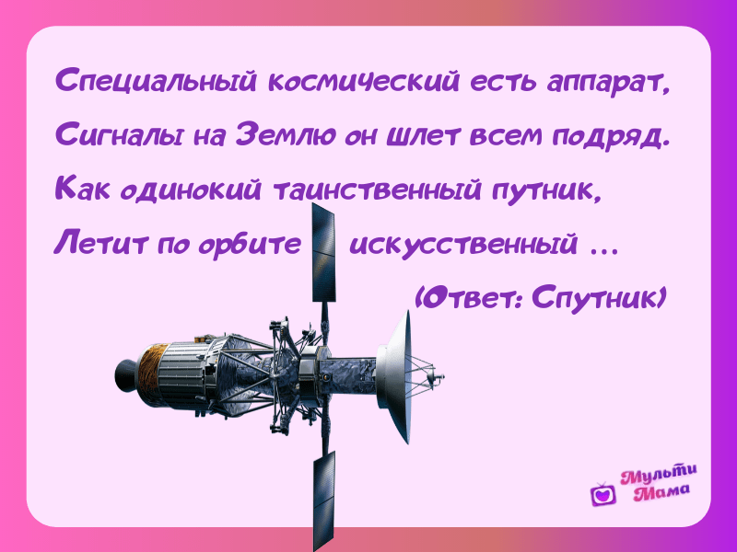
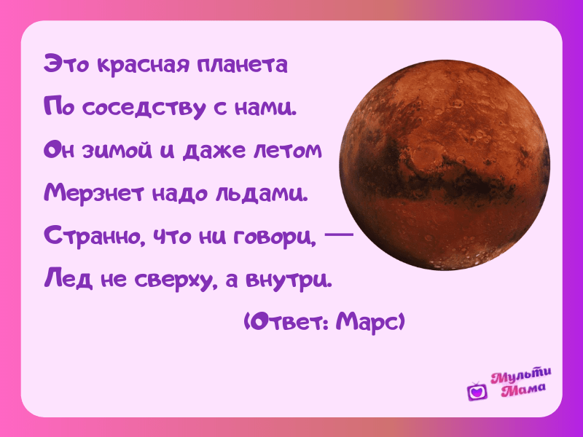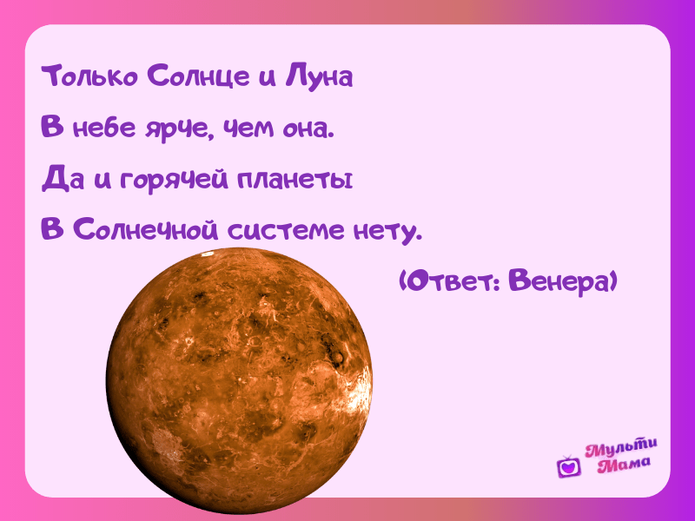
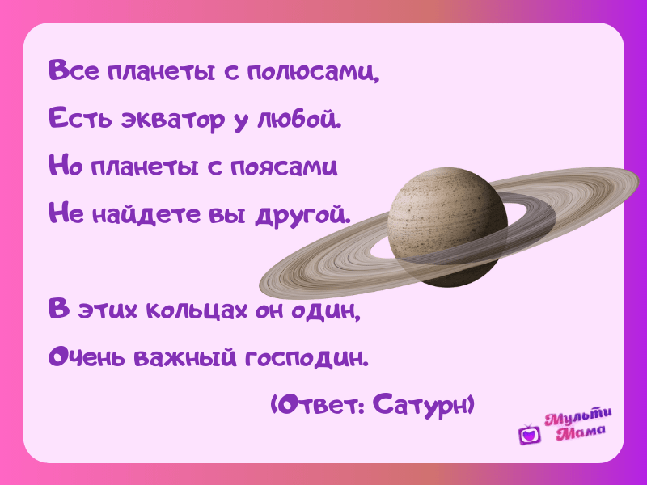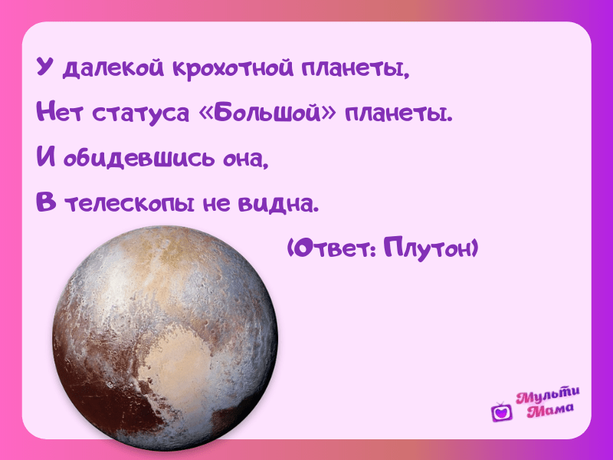
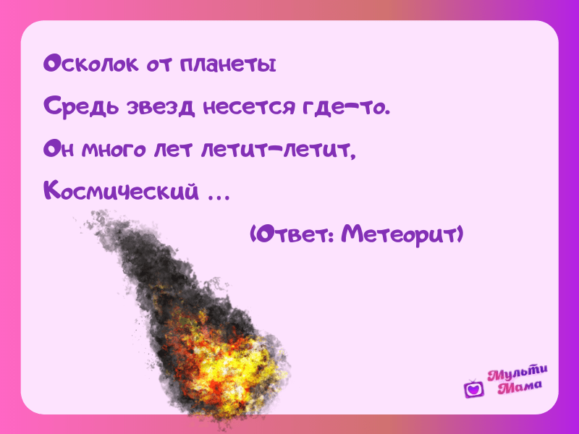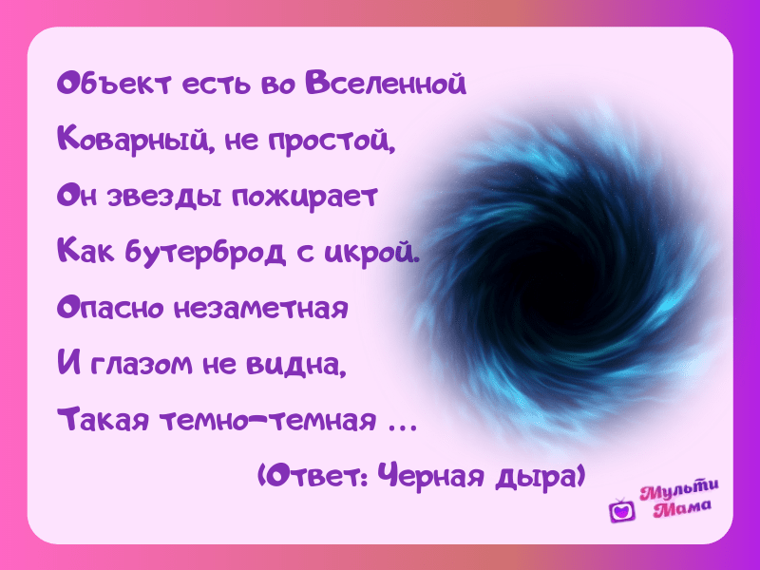

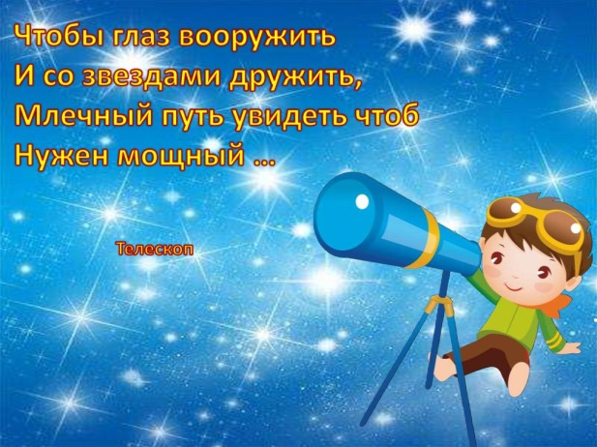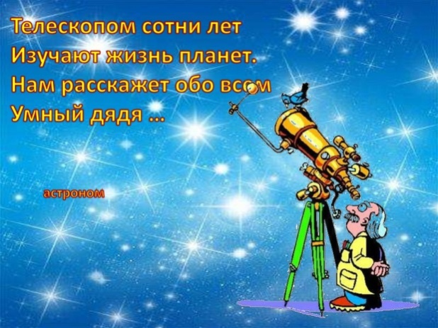

- Конкурс "Соедини слоги и получи слова"
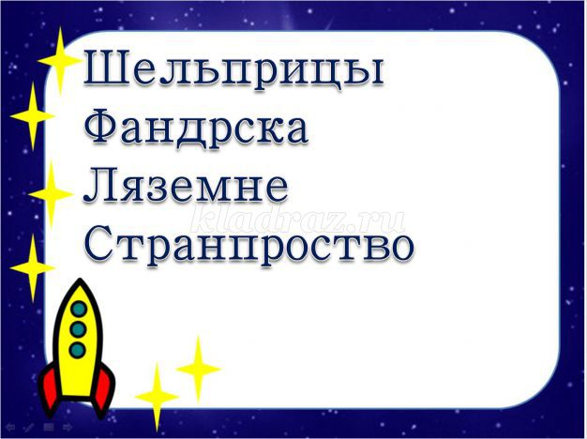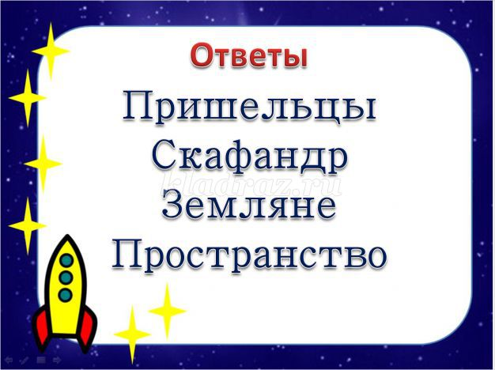

- Конкурс "Найди две одинаковые ракеты"
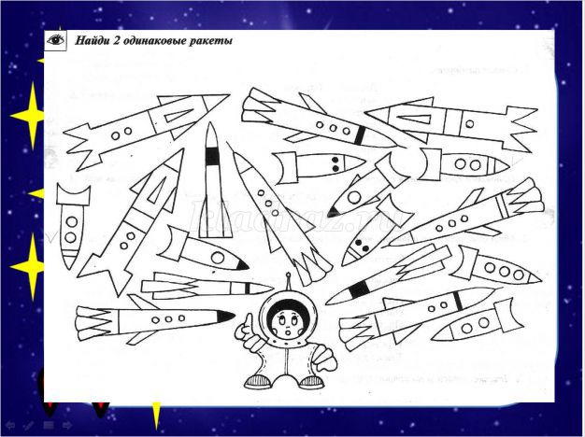
- Конкурс «Кроссворд»
Вопросы (по горизонтали):
Ключевое слово – ВСЕЛЕННАЯ.
1.Представляет собой каменную или металлическую глыбу, движущуюся вокруг Солнца? (Астероид)
2.Самая большая планета Солнечной системы? (Юпитер)
3.Спутник Земли? (Луна)
4.Единственная планета Солнечной системы, которая вращается против часовой стрелки? (Венера)
5.Бывает искусственный и естественный? (Спутник)
6.Самая холодная планета? (Уран)
7.Небесное тело небольших (по космическим меркам) размеров, состоящее изо льда, пыли и вкраплений металла? (Комета)
8.Планета, на которой мы живём? (Земля)
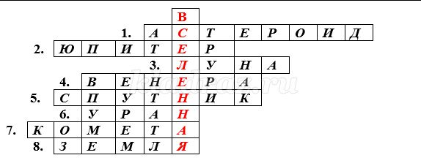
- Конкурс «Допиши слово»
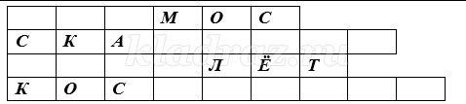
(1.Космос. 2.Скафандр. 3.Самолёт. 4.Космонавт.)
Молодцы ребята, вы справились с заданием! Викторина окончена, спасибо за внимание!
СПИСОК ЛИТЕРАТУРЫ
- Н.В. Нищева «Раз планета, два комета…» С-Петербург.2008г.
- «Космос. Детская энциклопедия». - Москва, 2000.
- Леонов А. Я выхожу в космос.- Москва,1985.
- Левитан Е.П. Малышам о звездах и планетах.- Москва,1981.
- Г. Майорова. Игры и рассказы о космосе. Серия: “Через игру к совершенству”. М.: “Лист”, 1999г. – 144с.
- https://nauka.boltai.com/topics/novye-kosmicheskie-tehnologii/ Наука и жизнь
- http://www.spacenews.ru/ - Информационно-аналитический портал о Космосе
- https://multi-mama.ru/zagadki-pro-kosmos/. Загадки про космос.

